Аварии на коммунальных сетях жизнеобеспечения

Как подготовиться к аварии на коммунальных системах
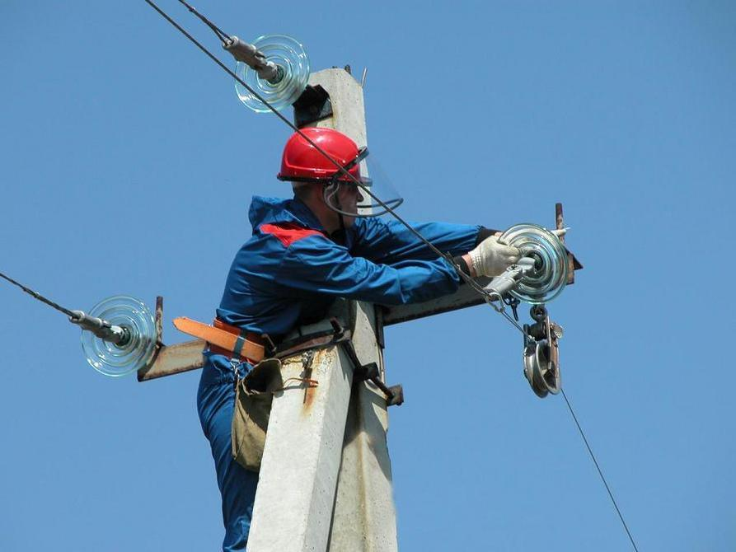
При угрозе отключения электричества
— В известном для всех членов семьи месте держите наготове исправный электрический фонарь.
— Используйте стабилизаторы напряжения, при необходимости защитить дорогостоящую технику от перебоев электроснабжения.
— Держите наготове телефонный аппарат, который работает на слабых токах. Помните, дистанционные радиотелефоны не будут работать при отсутствии электричества. Мобильная связь может быть также недоступна при крупной аварии на электросетях.
— Создайте запас воды в пластиковых емкостях (при крупной аварии отключатся электронасосы, подающие воду в многоэтажные здания.
— Покажите всем членам семьи расположение рубильников на случай отключения электричества в вашей квартире. Это может быть как два, так и три тумблера (отключающие верхний свет, нижний свет и электроплиту).

При угрозе отсутствия водоснабжения
— Создайте запас воды в пластиковых емкостях.
— Рассчитайте запас воды на смывной бачок (используемый для канализации).
— Пользуйтесь исправными сантехническими приборами. При резких перепадах подачи воды от избыточного давления воды может случиться протечка.
— Периодически проверяйте исправность вентилей на водопроводных стояках.

Как действовать при аварии на коммунальных системах

— При отсутствии электроснабжения не используйте восковые свечи, т.к. возрастает опасность пожара.
— Не оставляйте включенными электроприборы. Проверьте все электроприборы на предмет выключения.
— При отсутствии подачи воды не оставляйте включенными краны. Проверьте их состояние, при возобновлении подачи воды может случиться протечка.
— Если аварийная ситуация случилась в вашей квартире - перекройте вентили на водопроводных стояках.
— Если не удалось остановить поток воды, немедленно звоните в диспетчерскую службу вашего района.
— Если у вас или у верхних соседей случилась протечка и на полу стоит вода, будьте осторожнее с электричеством, в любую минуту может случиться короткое замыкание.
— Электроприборами пользуйтесь только после высыхания пола, мебели и предметов.
— При поломке бытовой техники и протечке из нее (стиральная машина, посудомоечная машина и т.п.) - в первую очередь отключите ее от электричества, затем перекройте вентиль подачи воды.

